**辐射供暖供冷温湿环境方案分析--恒温、恒湿、恒静、恒净、恒氧、恒健康的养生住宅系统**

**摘要：**恒温恒湿辐射冷暖健康住宅深受欢迎，但是技术实施存在很多难题与风险，本文结合工程经验从设计到施工安装阐述对恒温恒湿的辐射冷暖系统的认识。

**关键词：**恒温恒湿 辐射制冷 除湿 显热 潜热 湿负荷

随着节能建筑系统的普及，low-e窗、保温墙体等一系列的节能技术的普遍应用。采用辐射供暖供冷系统的恒温恒湿建筑系统的可行性越来越高。意味着地暖系统的技术扩展有了更大的空间，当地暖系统能够通过辐射制冷的形式抗衡中央空调系统的时候，相信我们地暖市场即迎来新的春天。

**恒温恒湿建筑的概念：**冬季温度恒定在20℃～22℃，湿度恒定在30%～40%；夏季温度恒定在20℃～22℃，湿度恒定在50%～70%。

**恒温恒湿系统的优点：**

没有了让人畏惧的空调吹冷风感，避免空调病；

冬季没有暖气片的视觉障碍；

没有了空调采暖的噪音；

没有了暖气片在洁白的墙壁上留下的黑色阴影；

大众对住房要求的提高，不但要有房，而且要有舒适节能的房子；

地板辐射采暖系统广泛应用于采暖系统；

采用地板采暖管路系统，同样原理可以用于辐射制冷，当做空调系统使用，会让地暖更有竞争力。

辐射采暖及辐射制冷系统的技术已经成熟，并有相当多成功案例佐证，锋尚、万国城、朗诗开发商的广泛复制恒温恒湿系统，是最有力的证据。

恒温恒湿辐射冷暖系统在设计及施工实现上是有相当难度的。这也就是为什么只有MOMA、朗诗、慈祥东方明珠等少数的开发商及项目在用。目前这项技术还没有被广泛公开，设计院等没有这方面的设计经验，一般的工程公司没有经验和技术研发实力。存在技术壁垒，很多开发商想用，但是找不到设计师，找不到施工单位，不敢冒风险。

红塔地暖公司拥有强有力的设计能力及工程经验，能够很好的完成恒温恒湿辐射制冷系统，希望能够把这项技术分享给每一个地暖人，让地暖事业在社会发展中取得更大的进步。

**恒温恒湿辐射冷暖系统实现的难点有以下几点：**

1、露点控制，直接说就是房间内湿度控制，如果湿度太大，容易结露。

2、温度的实现，辐射制冷能够提供的冷负荷受到表面温度的限制，供水温度太低容易结露，供水温度太高房间温度降不下来。

3、配套的设备及材料，2004年刚刚有恒温恒湿项目的时候，湿度控制，除湿机，相关的材料都是空白，技术被认可，配套的设备及材料已经涌现，只是需要进一步的成熟。比如：湿度控制器、露点保护器、新风除湿机、冷水混水系统甚至出现了专门为辐射系统设计的冷水机组。

**前两个是技术问题，后面是设备配套问题。**

**以下我结合我们实际项目，把如何实现一个系统的过程和大家共同分享。**

**1、负荷分析，根据建筑物情况及气候资料进行负荷计算**

负荷计算是空调、地暖设计的基本前提，而我们恒温恒湿系统更需要做常规的冷、热负荷计算。还必须把潜热和显热负荷从总负荷分离出来。只有确定潜热负荷，我们才能够准确把握除湿量，保证不结露。解决我们所面临的第一个技术难题。

常规空调负荷也是计算湿负荷的，但是控制的不够严格。

通过湿负荷计算我们可以明确：每天我们需要从房间内抽取多少水分，可以保证房间不结露。比如：5kg/天，还是10kg/天。湿负荷的控制是控制结露的关键。

深入分析当地气象数据及建筑物条件是负荷计算的基本前提

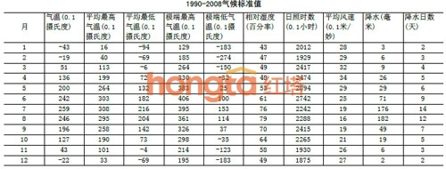

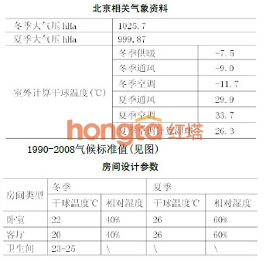

通过工程所在地的气象资料以及房间控制参数，可以得出冷负荷、热负荷、潜热负荷、显负荷、湿负荷。

以北京气象资料为例：通过查找焓湿图我们可以知道夏季室外空气的相关数据

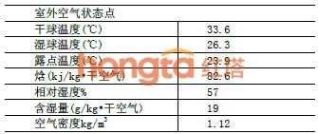

我们可以清晰的看出：

北京地区夏季室外结露的温度23.9℃，相对湿度57%

当冷表面的温度达到23.9℃时，表面就会产生冷凝水

每立方米空气的重量1.12kg

每立方米空气中所含的水分19x1.12=21.28g

如果在桑拿天、下雨天，含水量会更高，更容易结露

让我们再来看看房间内的空气状态

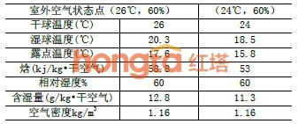

室内房间的空气参数

湿度60%，增大了，露点降低了17.6℃；含湿量降低了12.8g，每立方空气中含水量12.8x1.16=14.8g  
夏天在这个环境下是舒适的

如果让房间温度再低到24℃，露点继续降低到15.8℃

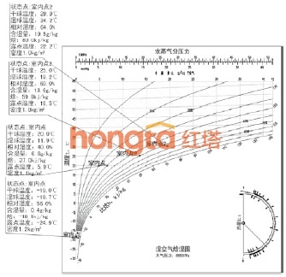

**2、新风量的确定，常规做法是通过新风除湿的，知道了除湿量就可以通过除湿量来确定新风数量。需要往房间输送100m³/h,还是500m³/h。当然还要考虑人体对新风的需求。**

一般建筑在选取新风量的时候从以下几个方面考虑：

人体需求，一般每人30m³/h

保证建筑正压需求新风量，主要考虑门窗渗透，不同结构的门窗，缝隙渗透量差距很大。七八十年代的房子基本是不需要单独设计新风，应为门窗密封很差，四处漏风。现在建筑物需要换气很大原因是因为现在的房子本身根本不透气。

建筑物换气次数要求

**3、辐射制冷系统承担的冷热负荷**

负荷计算得出的数据中，热负荷和冷负荷都有的。我们辐射管路系统承担的热负荷和冷负荷与我们常规地暖系统的采暖辐射是不一样的，我们在配置盘管的时候需要把夏季新风所承担的冷负荷和热负荷要扣除。否则在后期的设计过程中数据是无法吻合的，从理论上恒温恒湿就实现不了。

在配有新风系统的辐射采暖和供冷系统中，在考虑盘管辐射热负荷及冷负荷时，要考虑新风是否承担负荷，是起到正作用还是负作用。经过加热处理的新风，承担室内部分热负荷，为热盘管降低负荷压力。如果没有经过处理的新房，在冬季是冷风，夏季是热风，增大热负荷和冷负荷。新风负荷在建筑采暖制冷总可以占到20%-60%不等，对房间温度影响很大，尤其是在辐射供冷的系统中。

**4、确定夏季送风参数及盘管水温**

通过热负荷、新风量、除湿量数据分析及校核，初步确定送风参数及辐射管路的间距、水温等。我们可以通过焓湿图中比较直接的观察不同状态下的空气参数。

夏季送风参数的确定在恒温恒湿辐射系统中非常重要。

夏季送风温度不能太低，如果送风温度太低，会严重影响舒适度。柜式空调和壁挂空调出风口温度一般在14℃左右，所有很少有人愿意被空调吹着。这也是空调病的根本原因。风温太低人体在冷热转换的过程中不能很好的适应温度变化，身体感觉很差。

要保证舒适度，送风温度和房间温度温差建议不要超过8℃，26℃的房间，建议送风温度取20℃左右，风吹在身上不会冷，还能保持凉爽。

1、确定冬季加湿系统及相关参数。根据冬季湿负荷确定加湿量，确定冬季新风参数；确定盘管间距，与夏季盘管比较，取小者。  
根据湿负荷确定加湿系统的形式，可选用的湿膜加湿，高压喷雾，电极加湿等。湿膜加湿设备简单，但加湿量能力有限；高压喷雾加湿加湿能力比较好，投资稍微高一点，对水质要求也高。电极加湿运行成本高，耗电量大。

冬季新风参数主要确定送风状态点，和夏季确定的方法是一样的。

根据盘管承担的热负荷确定地暖盘管的间距。

2、根据需要确定配套设备，主要是冷源及相关配件。

设备总冷量及总热量，比如是选取地源热泵，还是空气源热泵。要注意新风加热制冷除湿所需的热负荷及冷负荷。以及盘管所需温度及新风处理机组所需水温。二者有着较大的差距，冷源和热源一般要做分梯度处理。

新风处理设备的加热能力，除湿能力，制冷能力。

**几个重要点的注意事项：**

送风口的位置尽量放在靠窗靠外墙的地方，保证把新风送到尽量远的位置，除湿通风效果好。

考虑美观及施工方便，一般建议单独房间不设置回风管路，仅在公共区域设置集中回风口。

送风口的处理要考虑防灰尘以及噪音处理，如果采用置换送风的下送形式，风口风速不要太大，一般在0.5m/s即可。上出风风速可以适当放大，可以增到20.5m/s。

设备机房及新风机的消音处理，夜深人静的时候即使有一点点的噪音也是让人无法忍受的，一定处理好设备减震及隔音。特别应注意的是风管的选取及风管弯头处理，风管风速过高容易导致风管中噪音传出，弯头会造成风阻，并容易引起风管震动。

设计手册中提到的主干管风速应控制在5m/s～7m/s。这个数据一定要慎重，这个数值在选取的时候是在常规条件下的，当这个数值应用在通风量比较小的置换送风系统中时，建议要调整。

管道的保温，常规采暖系统中保温要求是不高的，甚至大部分的采暖系统是不要求做保温的。但是在以下几个情况中保温室非常重要的。

辐射制冷系统中，制冷管路的所有部件都需要做好保温，否则会出现结露现象，弄脏天花板或者橱柜。并且保温一定要缠绕的紧密无缝隙，做过空调的朋友会深有体会的。

当冷热源在经过很长的管线才能输送到采暖房间时，一定把保温做好。一则是为了冬季防止设备在短期停止时冻坏管路；夏季避免结露，产生冷凝水。

还有一条是如果保温做的不好,能耗损失可能会达到整个系统的5%～15%，让我们的系统冬季供暖不很热，夏季不很凉，导致客户不满意。

在北京10%的供热能耗体现在采暖温度上，可以让客户房间温度从20℃直降到17℃。